

Nieuwsbrief
Peuterspeelzaal Willemijntje
Donderdag 12 november 2009
nummer 4
Basisschool Groot Nijeveld

12 nov. do. | 13.15 – 15.15 u. | De Nieuwsbrief no. 4 komt uit.  Spelletjesmiddag voor de kleuters. Ouderhulp gevraagd.
14 nov. za. |  | Sinterklaas komt in het land!! Zie ginds komt……
15 nov. zo. | 13.00 uur | Start Zevenheuvelenloop  Juf Marieke en Meneer Peter lopen mee!
16 nov. ma. | 13.15 - 14.30 u.  15.45 – 17.15 u. | Vergadering van de Ouderraad op de Dobbelmannweg  SMT
17 nov. di. | 15.45 – 17.15 u. | Lwoo/PRO toets groep 8  Bouwvergadering
18 nov. wo. |  | Lwoo/PRO toets groep 8
20 nov. vr. |  | Roostervrije dag groepen 1-2 en 3
24 nov. di. | 13.00 u. | Deze week rapportgesprekken groep 4 t/m 8 (alle leerlingen)  Uitje groep 5 en 6 naar voorstelling :”Door en door”
25 nov. wo. | 08.30 – 13.00 u.  19.30 – 21.30 u. | Studiedag Groot Nijeveld voor het team. Teamontwikkeling.  Alle kinderen hebben vrij.  Vergadering werkgroep Ouderbetrokkenheid op de Dobbelmannweg
26 nov. do. |  | De Nieuwsbrief no. 5 komt uit.

Naam | Verjaardag | Groep | Leeftijd
Angelica van Hest | vrijdag 13 november 2009 | 3 |   7
Burak Ozcan | zaterdag 14 november 2009 | 2JE | 6
Damian van Breugel | maandag 23 november 2009 | 5 | 9
Lina Aghrib | maandag 23 november 2009 | 1JE | 5
Ali Cissoko | dinsdag 24 november 2009 | 5 | 9
Nasim Seddiki | dinsdag 24 november 2009 | 4 | 8
Proficiat!!


Vergadering werkgroep Ouderbetrokkenheid
woensdag 25 november vergadering werkgroep Ouderbetrokkenheid van 19.30-21.30 uur op Groot Nijeveld Dobbelmannweg.
Wie interesse heeft en meer wilt weten wat we doen is welkom!!

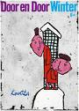

Uitje van groep 5 en groep 6!!
Op dinsdag 24 november gaan groep 5 en groep 6 naar de voorstelling:
Door en Door van Kwatta
We worden met de bus om 13:00 opgehaald.
We zijn gewoon op tijd weer terug.

We hebben een nieuw lid voor de ouderraad!
Welkom aan Loes van Oosterhout. Haar kinderen zitten op de Tollensstraat!
Hierbij nogmaals een oproep voor de ouders van de Dobbelmannweg!
Wij zoeken ouders die de juffen en de kinderen willen komen helpen!
De groep van juffrouw Myra en juffrouw Susan en Betty hebben nog geen klassenouder!!!!!

Voor de Tollensstraat hebben we voldoende ouders maar er is ook extra hulp nodig
bij het begeleiden van excursies, feesten en bijzondere activiteiten.

Zeg "JA" als u gevraagd wordt zodat niet altijd dezelfde mensen helpen!

Groeten van:
Angelique, Angela, Murat, Coba, Johanna, Loes, Chantal en Petra.

Op woensdag 11 november is OKC Mengelmoes gestart met een computercursus van 6 lessen voor de medewerkers van Boekenpraat en Spel&Speelpunt.
Als er nog meer mensen geïnteresseerd zijn in deze korte en praktische cursus, kunt u zich opgeven bij Anneke, OKC Mengelmoes, tel.024-8440791.

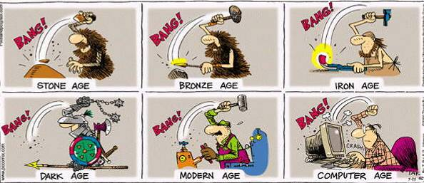
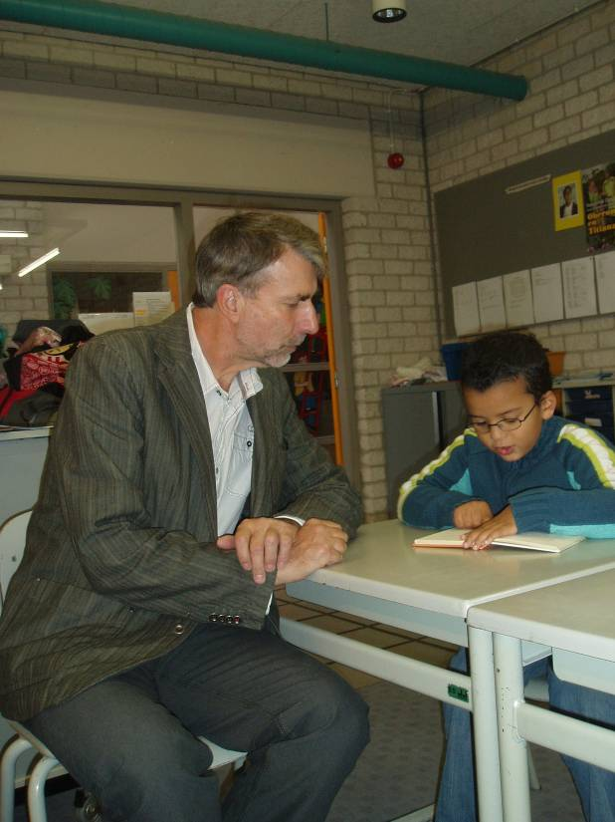
- Hoe lang ben je al meester?
Ik ben al bijna 36 jaar meester.
- Hoeveel jaar ben je?
Op 2 februari word ik 59 jaar.
- Hoe lang werk je op deze school?
Dit is mijn vijfde jaar op Groot Nijeveld. Daar zit een onderbreking van een jaar tussen.
- Welke klas doe je het liefst?
Ik heb in alle groepen gewerkt, behalve in de kleuterklassen. Ik heb niet echt een voorkeur voor een bepaalde groep. Ik vind het wel altijd leuk om na een aantal jaren van groep te wisselen, zodat ik weer iets nieuws kan doen.
- Heb je op andere scholen gewerkt?
Ja, ik ben begonnen op de basisschool in Doornenburg. Daarna heb ik op twee Jenaplanscholen in Nijmegen gewerkt.
Na deze scholen wilde ik graag gaan werken op een school waar ook veel buitenlandse kinderen zitten en daar werk ik nu nog steeds.
- Wat wilde je worden voor dat je meester werd?
Ik heb eigenlijk nooit nagedacht over wat ik zou willen worden. Op een gegeven moment toen ik moest kiezen naar welke beroepsopleiding ik zou gaan, wist ik dat ik meester wilde worden.
- Wat zijn je hobby’s?
Ik lees heel veel. Daarnaast hou ik veel van timmeren. Ik maak soms kasten voor ons in huis of knap oude meubels op. Ik maak ook de decors voor het optreden van Netty en doe ook wel eens mee met optredens.
- Vind je het fijn dat er een nieuwe school komt?
Ja. IK vind het belangrijk dat de hele school in één gebouw komt. We zijn tenslotte één school. Ook is het goed dat de welzijnsorganisaties van de wijk en de school dicht bij elkaar zitten.

Dit interview werd afgenomen door
Oumaima groep 8
Mila groep 7
Fatima groep 8
Justin groep 7

De natuur tuin was heel leuk .
We gingen veel dingen doen.
En we gingen naar bomen.
En ik had veel dingen geleerd.
En er stonden heel veel bordjes. En er stond ook veel paddenstoelen
De vliegenzwam en veel meer paddenstoelen en veel bruine paddenstoelen.
En we moesten dingen zoeken.
Eikels, noten zoeken en slakken.
We kregen een zakje om alles in te doen, behalve beesten.
En Noa ze moeder maakte foto s en we hadden een regenworm gevonden, noten en eikels. We moesten wel veel luisteren.
En ik zit in dit groepje Ali, Noa, Oussama en Danielle.
Ik had heel veel bloemen gezien. De ezel oor we mochten plukken. Dat blad is heel zacht.
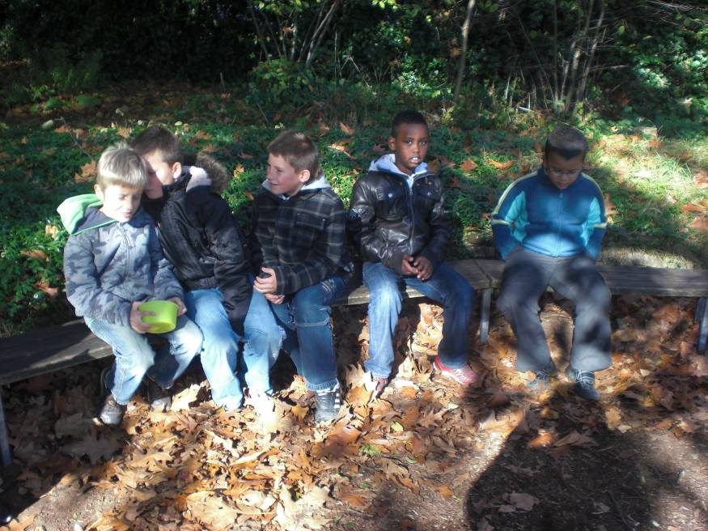
groetjes Ali Cissoko.

In de natuurtuin daar staan verschillende bloemen zo als tulpen, rozen paardenbloemen en de narcis. Er zijn ook paddenstoelen:
De vliegenzwam, boleten, elfenbankje, eekhoorntjesbrood en de tondelzwam. Deze is heel mooi. Er was veel te doen en het was ook gezellig. Er is een brug die heel veel kanten op gaat. Er is een huisje daar. Daar ligt heel erg veel hout er is ook veel water.
We hebben daar ook veel geleerd en ik zat bij Fouad, Naomi, Dalisha en Bilal in het groepje. We moesten ook opdrachten doen in een werkboek en we moesten een
Pissebed oppakken en omdraaien dat was vies en wat leuk was de tempratuur meten. Het water was tien graden.
groetjes Damian!!!!!!!!!!!!!!!!!!!!!!!!!!!!!!!!!!!!!!!!!! tot ziens!!

Hallo wij zijn naar de natuurtuin geweest we zijn wezen lopen. Er waren drie mensen. Eerst gingen we in een kring zitten toen gingen ze vertelen wat we moesten doen. Er stonden palen, daarmee wist je wat je moest doen.
Er stond een koffer met spullen die je nodig had. Je kreeg ook een zakje waar we dingen in konden doen en die je mocht meenemen. er waren 4 groepen Elk groepje moest naar een paal en moest de opdracht doen. Als je klaar
bent kun je gewoon naar een andere paal gaan en dan ga je daar de opdracht doen. Er waren bloemen meertjes met visjes en kikkers bijen en wespen
Allemaal beestjes, er waren ook paddenstoelen achter in de natuurtuin is een huisje daar liggen stenen en hout. Er is ook een muur van steen gebouwd
Er zitten ramen in, er staan ook bankjes in de natuurtuin. Ik vond het leuk
Naomi Alves.
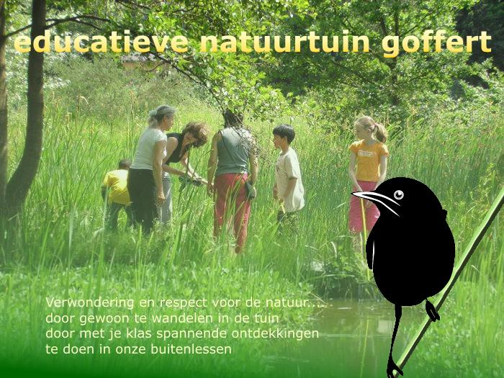

In de natuurtuin was het leuk Er waren beestjes in de grond, zoals wormen en spinnen. We moesten opdrachten doen En ons groepje zag paddenstoelen, rode met witte stippen. Die was heel mooi. En we zagen zaden aan de bomen En kastanjes en doppen van noten En eikennoten En we moesten iets zoeken wat lekker rook. Ieder groepje had een boekje Dan kon je iets aankruisen Als je een kaartje zag hangen kon je ernaar toe En dan kon je de opdracht doen die daar bij hoorde.
Ik vond het leuk om te doen en ook dat mama er bij was.
Noa Zimmerman
.
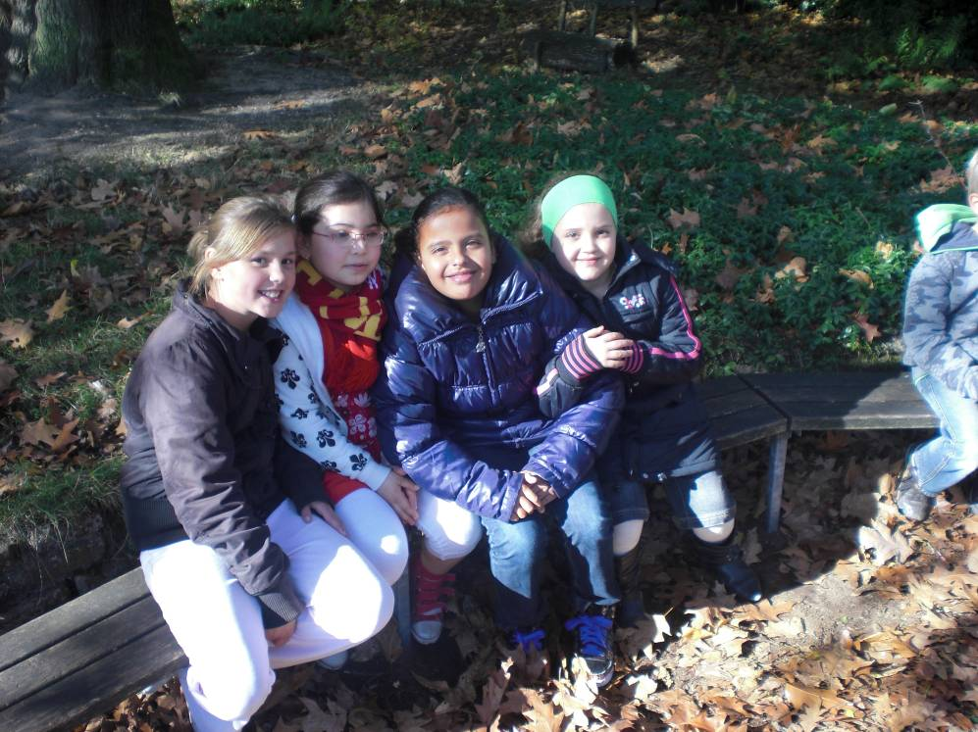

Hoi ik ben Smahan.
Wij zijn naar de natuurtuin de Goffert geweest.
We zagen heel veel verschillende bomen .
En een kale boom en een volle boom.
En bloemen, heel veel soorten bloemen en bomen .
En heel veel noten en tamme kastanjes en beukennootjes.
We zagen overal bordjes met een koffer, waar van alles in zat wat je nodig hebt .
Er was een zandlopertje en een toeter en een vergrootglas en bladen.
Waar je opdracht stond allemaal verschillende kleuren .
Iedereen moest iets kleuren en tekenen en schrijven.
En iemand moest de koffer opruimen .

Liefs Smahan El Hafi .

Afgelopen week zijn alle kinderen op de Dobbelmannweg
en de Tollensstraat gecontroleerd op luizen.
Onze school is gelukkig weer luisvrij!!
Wij willen de ouders van de luizencontrole

weer super bedanken!!
Fijn dat jullie dat doen!

Bij SURFspot.nl krijg je tot 85% korting op de nieuwste software voor thuis!

Ouders van leerlingen op onze school kunnen software, laptops, mobiel internet, de Flip Mino en veel meer aanschaffen tegen sterk gereduceerde prijzen. En zoveel korting wil de school jullie niet onthouden.

Bij SURFspot.nl bestel je namelijk software en andere pc benodigdheden goedkoper dan in elke andere winkel, omdat zij voor alle leerkrachten en ouders van onze school met softwareleveranciers hebben onderhandeld. Je korting op software kan zelfs oplopen tot 85%! Jouw kinderen kunnen hierdoor veilig legale software gebruiken én ze leren omgaan met de pc.

Wat is er verkrijgbaar bij SURFspot.nl?
Van Adobe tot Microsoft, van antivirus tot woordenboeken tot hardware en nog veel meer. Het assortiment wordt steeds verder uitgebreid. En het zijn allemaal de nieuwste versies voor een fractie van de winkelprijs. Enkele prijsvoorbeelden: McAfee Internet Security 2009: € 20,25, Flip Mino compacte videocamera: €165,75, Kaspersky Anti-Virus 2010: € 18,75.

Mobiel internet
Altijd en overal onbeperkt online zijn met je laptop? SURFspot.nl maakt dat wel heel voordelig mogelijk. Voor nog geen € 20,- bieden ze een internetabonnement van Vodafone waarmee je een razendsnelle verbinding hebt.

Vrijblijvend account maken
Aanmelden voor SURFspot.nl kan door op www.surfspot.nl te klikken op Nog geen account en het aanmeldformulier in te vullen. Bij het aanvragen van toegang tot SURFspot.nl wordt gecontroleerd of de medewerker of leerling bij ons op school is ingeschreven. Na ontvangst van de inloggegevens kan er worden gewinkeld bij SURFspot.nl.

Je kunt zelf 24 uur per dag, 365 dagen per jaar op SURFspot.nl bestellen en de software wordt op je huisadres afgeleverd.

De voordelen van SURFspot.nl
Genoeg redenen om je aan te melden op SURFspot.nl:
- Betrouwbaar (aanmelden en aangemeld staan is vrijblijvend)
- Snel (producten binnen een paar dagen in huis)
- De laagste prijzen (dankzij speciale onderwijslicenties)
- Recente versies (het assortiment is zo veel mogelijk up-to-date)
- Uitgebreide lijst producten (het assortiment wordt steeds verder uitgebreid)
- Geen verrassingen achteraf (btw en verzendkosten zitten al in de prijs)



T X S Q G Y M Z A A L G Y J V N W K R I
1. BOEKENETER
2. GRANEN
3. GYMZAAL
4. INTERVIEW
5. OUDERS
6. OVERSTAP
7. SCHOOLPLEIN
8. TEKSTVERWERKEN
9. VOORZIENINGENHART
10. ZANDBAK
O K O V E R S T A P F Z T X Z F K X E I
J O W E T Z E V K K D N V A S V E I T X
V L D C Z D R V U A K P C K L J K D E W
N I E L P L O O H C S O O L U K M R N A
B T L R S G T H F R V D M Q W Q W M E X
C U A N V X U D L Z B L W G Y J T A K Q
M Y C S N I R H A K I D O S C A P U E R
T R A H N E G N I N E I Z R O O V Z O A
V I Q Y O E D B T F A I Y D H R O M B V
R N S P T B D X R B B U D O D H W Z D T
I T K W A T E K S T V E R W E R K E N P
V E Y K G Y P L O S K W B X W O X A A W
A R X W B Q G R A N E N U J M T K S Z A
T V R K T O L O T I P K Y R S M P H M O
J I C Y D C U U N J R Q M D Q C H Q T X
J E B Y O D G J H R S W P Z J E W K K L
K W H O E V T Z N A E V F R G Y V V W Y
Q G F R E J J J Q Q U R E U C W T X P C
Y Z S U J U P Q D A O F G E X Y A I H M

K Q O F O I Q X W M Z Q W D G E G P F U
L I K K J O A Z T L Q P W I N I H J Q F
1. COMPUTERCURSUS
2. GOFFERT
3. KORTING
4. MENGELMOES
5. NATUURTUIN
6. OUDERBETROKKENHEID
7. REGENWORM
8. VERGADERING
9. VLIEGENZWAM
10. WELZIJNSORGANISATIE
F A O Y Z K X X E S P A O E I T S K L U
M T O H Z S Q G L H I H I H T A W X C U
K D B A Z W U E O K T U P N R S B O O H
S Y L C W X M O B V M L B E O I F Q M O
N V V L I E G E N Z W A M K K N C P P I
U B I G V X B N V P D F N K M A V J U O
E Q N A T U U R T U I N Q O U G S P T D
Q G T M D L K D R P X Z K R W R F E E S
M R O W N E G E R O N E A T A O F C R T
O T H Q M L G F T S L Q O E H S Z P C J
S E O M L E G N E M D X R B A N Z E U T
H V S X N A S L P F G Y D R V J B Z R Y
S Q W U A O P E J E D U E E F I Y S S I
G N I R E D A G R E V A U D J Z C Y U S
E G Q F C M F X V Z D I O U J L O Q S A
T R E F F O G V Y I O N X O J E T F H E
Y E J O G F P Z V G J C G V D W N H C O

